МИНИСТЕРСТВО НАУКИ И ВЫСШЕГО ОБРАЗОВАНИЯ
РОССИЙСКОЙ ФЕДЕРАЦИИ
Федеральное бюджетное образовательное учреждение
Высшего образования «Вятский государственный университет»
Институт математики и информационных систем
Факультет автоматики и вычислительной техники
Кафедра радиоэлектронных средств

Дисциплина:
«Аппаратные средства вычислительной техники»
«ПРИНЦИПЫ ВЫПОЛНЕНИЯ КОМАНД ВЕТВЛЕНИЯ, ОРГАНИЗАЦИЯ ЦИКЛОВ И ПОДПРОГРАММ»

Вариант 5

Выполнил: | студент группы  ИНБб-3301-01-00 |  | А.В. Исупов
Проверил: |  |  | М.А. Земцов

Киров 2026
Цель работы: изучение принципов выполнения команд ветвления, организации циклов и подпрограмм микропроцессоров с архитектурой x86.
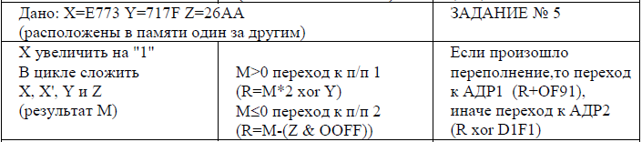
Рисунок 1 – Вариант задания
Код программы:
.686
.model flat, c
.stack 100h

.data
X dw 0E773h
Y dw 0717Fh
Z dw 026AAh

X_prime dw 0
M dw 0
R dw 0
result dw 0

nums dw 4 dup(0)

.code

main PROC
; X увеличить на 1
mov ax, X
add ax, 1
mov X_prime, ax

; nums = {X, X', Y, Z}

mov ax, X
mov nums[0], ax

mov ax, X_prime
mov nums[2], ax

mov ax, Y
mov nums[4], ax

mov ax, Z
mov nums[6], ax

xor bx, bx

mov esi, OFFSET nums
mov ecx, 4

SUM_LOOP:

add bx, word ptr [esi]

add esi, 2

loop SUM_LOOP

mov M, bx

; Если M > 0

cmp bx, 0
jg CALL_SUB1
jmp CALL_SUB2

; R = M*2 xor Y
CALL_SUB1:

call SUB1
jmp CHECK_OVERFLOW

SUB1 PROC

mov ax, M

shl ax, 1

xor ax, Y

mov R, ax

ret

SUB1 ENDP

; R = M - (Z & 00FF)
CALL_SUB2:

call SUB2
jmp CHECK_OVERFLOW

SUB2 PROC

mov ax, Z

and ax, 00FFh

mov bx, M

sub bx, ax

mov R, bx

ret

SUB2 ENDP

; Проверка переполнения
CHECK_OVERFLOW:

jo CALL_ADDR1
jmp CALL_ADDR2

; Если переполнение - R = R + 0F91
CALL_ADDR1:
call ADDR1
jmp FINISH

ADDR1 PROC

mov ax, R

add ax, 0F91h

mov result, ax

ret

ADDR1 ENDP

; Если переполнения нет - R = R xor D1F1
CALL_ADDR2:

call ADDR2
jmp FINISH

ADDR2 PROC

mov ax, R

xor ax, 0D1F1h

mov result, ax

ret

ADDR2 ENDP

; Завершение программы
FINISH:

nop
jmp $

main ENDP

END main
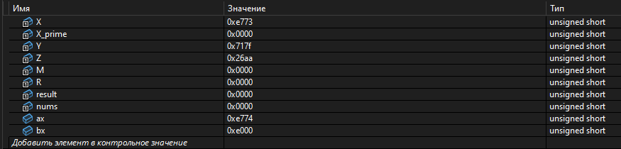
Рисунок 2 – Контрольные значения после строки add ax, 1.
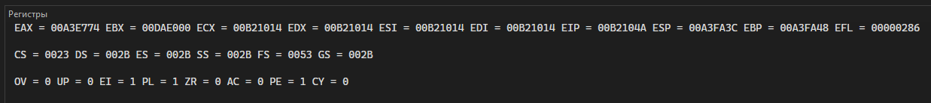
Рисунок 3 – Регистры после строки add ax, 1.
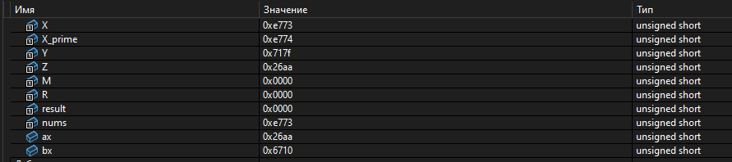
Рисунок 4 – Контрольные значения после цикла сложения.
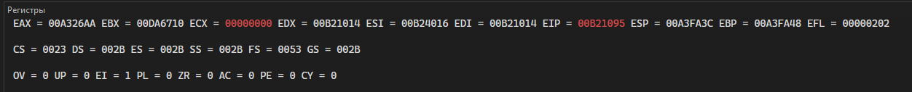
Рисунок 5 – Регистры после цикла сложения.
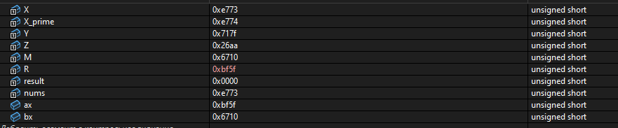
Рисунок 6 – Контрольные значения после выполнения SUB1 PROC.
Рисунок 7 – Регистры после выполнения SUB1 PROC.
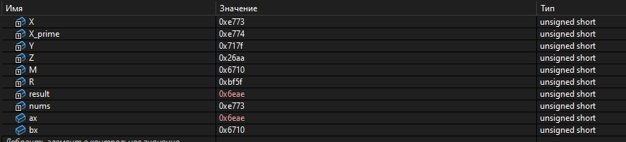
Рисунок 8 – Контрольные значения после выполнения ADDR2.
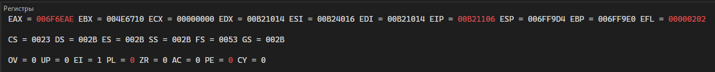
Рисунок 9 – Регистры после выполнения ADDR2.
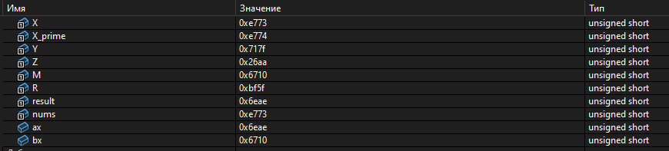
Рисунок 10 – Контрольные значения перед завершением программы.
Рисунок 11 – Регистры перед завершением программы.
Вывод: в ходе выполнения лабораторной работы выполнил задание, содержащее ветвление на процедуры. Изучены следующие операции:
cmp — сравнение
add — сложение
sub — вычитание
and — логическое И
xor — исключающее ИЛИ
shl — сдвиг влево (умножение на 2)
call — вызов подпрограммы
ret — возврат из подпрограммы
jg — переход если больше
jo — переход при переполнении
jmp — безусловный переход
loop — организация цикла

